ESGUICHO AUTOMÁTICO
DSE-0048
MODELO SM-1250 e SM-1250B


Descrição: Os esguichos de Jato Regulável Automático Modelo SM-1250 e SM-1250B são dotados de um mecanismo interno em aço inoxidável, que compensa automaticamente qualquer variação ou redução da vazão disponível do sistema de combate a incêndios, aumentando ou reduzindo a passagem de água, mantendo uma pressão efetiva que garantirá excelente desempenho em termos de alcance e qualidade do jato. Estes revolucionários esguichos operam em sua plenitude com pressão de entrada de 75 psi (5,2 kgf/cm²), quando os esguichos tradicionais necessitam de pressão de 100 psi (7,0 kgf/cm²), possuem lâminas internas para quebra de turbulência do jato e melhora do alcance, são excelentes para aplicação de espuma do tipo AFFF e estão disponíveis em dois modelos, sendo um modelo para combate a incêndio e resfriamento e um modelo para mitigação de gases. O modelo para mitigação de gases proporciona jato neblina total em 120º para melhor cobertura da área e não possui dentes na saída para geração de leque mais compacto e resistente.
Os esguichos modelo SM-1250 e SM-1250B possuem extensos manípulos para alteração da forma do jato (compacto, meia neblina e neblina total), a configuração desses esguichos permite a alteração da forma do jato, sem alteração da vazão, a área externa da saída do esguicho é protegida com anel de borracha do tipo EPDM.
Os esguichos automáticos modelos SM-1250 e SM-1250B, operam de forma automática dentro de uma faixa de vazão entre 300 e 1250 gpm (1135 a 4700 lpm)

Especificação:

MODELO SM-1250 | Material de fabricação | Liga leve de alumínio
MODELO SM-1250 | Mecanismo interno | Aço inoxidável
MODELO SM-1250 | Conexão ao canhão | Rosca fêmea NH 2.1/2” 7,5 f.p.p – giratória
MODELO SM-1250 | Faixa de vazão | de 300 a 1250 gpm (1135 a 4700 lpm)
MODELO SM-1250 | Utilização | Canhões fixos e portáteis
MODELO SM-1250 | Peso | 2,3 kg

MODELO SM-1250B | Material de fabricação | Latão fundido
MODELO SM-1250B | Mecanismo interno | Aço inoxidável
MODELO SM-1250B | Conexão ao canhão | Rosca fêmea NH 2.1/2” 7,5 f.p.p – giratória
MODELO SM-1250B | Faixa de vazão | de 300 a 1250 gpm (1135 a 4700 lpm)
MODELO SM-1250B | Utilização | Canhões fixos
MODELO SM-1250B | Peso | 9,6 kg
MODELO SM-1250B | Aprovação: | * FM

Aprovação FM:
O esguicho modelo SM-1250B possui provação FM:
* A Factory Mutual Global, ou FM, é uma das maiores organizações mundiais de Gerenciamento de Risco e de Resseguros Industriais-Comerciais, que existe a quase dois séculos nos Estados Unidos. O selo “FM APPROVED” só é concedido a equipamentos cuja performance é exaustivamente testada, ou seja, o que se avalia é a qualidade de sua eficácia. Também é uma certificação voluntária, que requer altos investimentos por parte dos fabricantes para sua manutenção.

Principais aplicações:
- Refinarias
- Plataformas de carregamento
- Usinas
- Tanques de armazenagem
- Diques de contenção
- Helipontos
- Áreas de estocagem de líquidos combustíveis e inflamáveis
- Plantas químicas e petroquímicas.
- Viaturas de combate a incêndio.
- Mitigação de gases

Opcionais:
- Conexão de 3.1/2” rosca NH 6 f.p.p para utilização com canhões monitores de vazão máxima superior a 1250 gpm.
- Disponíveis também na versão motorizada para utilização com canhões monitores de controle remoto elétrico
- Modelo SM-125B disponível com pistões hidráulicos para utilização com canhões monitores elétrico/hidráulico.

Acessórios opcionais:

Tubo laminador
Para que os esguichos SM-1250 e SM-1250B possam operar com o melhor alcance possível, recomendamos a utilização de tubos laminadores de jato, modelo TL-2.5A para o modelo SM-1250 e TL-2.5B para o modelo SM-1250B.

Lança de espuma:
Para operação com espuma de combate a incêndio com alta taxa de expansão (denso colchão de espuma) os esguichos modelo SM-1250 e SM-1250B podem ser dotados de lança de espuma modelo 252-8, que possui conexão do tipo engate rápido. Com a inserção da lança modelo 252-8 a espuma pode obter uma taxa de expansão de até 10:1.

Dimensões:

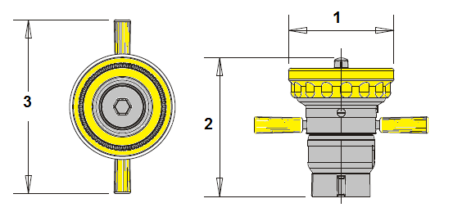

1 | 174 mm
2 | 236 mm para jato compacto  210 mm para jato neblina
3 | 280mm

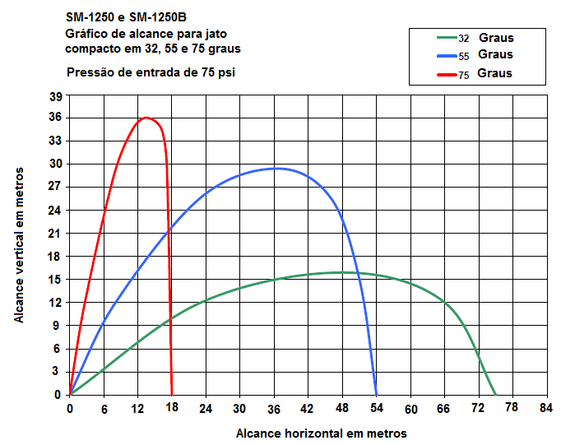

Alcance para as diversas formas de jato.

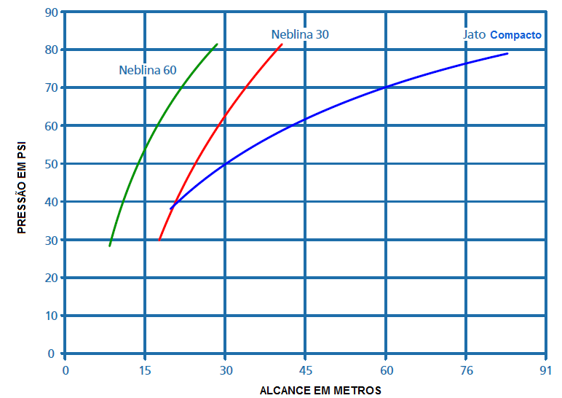

Gráfico de pressão x vazão

